Swallow游戏框架设计

目录

游戏框架种类简单介绍 1
真单机： 1
局域网联机： 1
网络游戏MMO版: 2
网络对战版 3
游戏服务器常见功能 3
本游戏框架的介绍 4

游戏框架种类简单介绍

真单机：
例子：口袋妖怪等
几乎没有服务端，简单的客户端游戏，通过本地存档保存游戏进度

局域网联机：
如：CS，流星蝴蝶剑，魔兽争霸等
人机对战：自己电脑即有服务端与客户端
人人对战：创建者的电脑充当服务端，同时自己也运行客户端
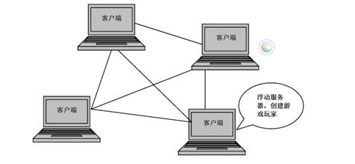
大厅代理模式：如使用VS对战平台
大厅运行着服务端（该服务端可能是和本地安装的一样，也可能是开发商特别对代理大厅开发的版本）
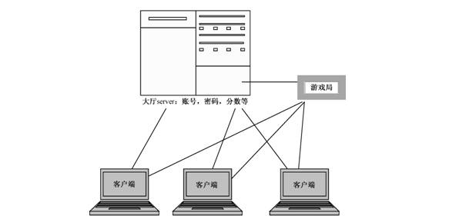

网络游戏MMO版:
例子：天成八部，征途，大话西游等
多个服务器（进程），其中有Fep代理服，Login登录服，World世界服，Scene场景服，
DataProccess数据处理服，聊天服等，一般都支持横向扩展，随着人数的增加，多加服务器机器即可满足不会卡死（不是开新区）
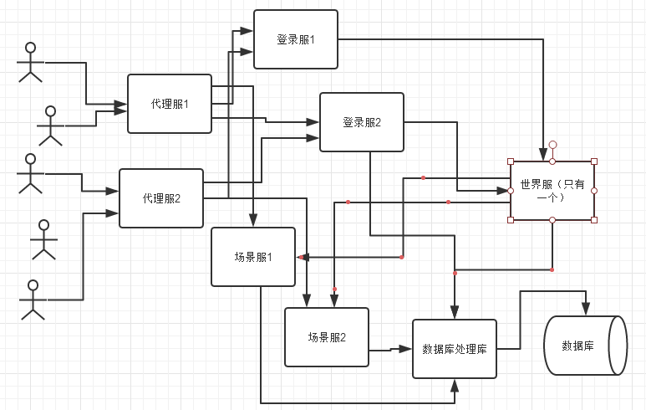

网络对战版
例子：CF、LOL等

网络对战的服务器和大型在线游戏的有些区别
一个支持8～16人的小型网络游戏的编写。事实上大部分的网络即时战略游戏和网络体育竞技游戏都最多支持16人同时在线。
对战游戏的服务器，比大型在线服务器更灵活，会自动根据对战的组队来调节服务器组，一般来说，一场比赛就是一个服务器，这样两场同时进行的比赛在是开了两个服务器在跑，当一个服务器挂掉，不会影响其他组队的比赛

游戏服务器常见功能

游戏服务器一般会有这些功能
¤ 游戏通信——负责游戏中客户服务器之间的网络传输细节。
¤ 游戏协议——对传递的数据进行打包和解包，并根据所包含的指令进行相应的操作。
¤ 游戏逻辑——负责处理游戏逻辑。
¤ 线程管理——线程的生成、结束和分配任务等。
服务器数据库的内容则包括：
¤ 角色表——角色ID、账号ID、角色的名称、属性和帮派等。
¤ 道具表——道具ID、所属角色ID、道具各类属性等。
¤ 帮派表——帮派ID、名称、帮派头目、介绍、总人数等。
¤ 邮件表——邮件ID、发件人角色ID、收件人角色ID、邮件内容等。

本游戏框架的介绍

该框架主要有三个项目，客户端命令行版本，客户端界面版本、游戏服务端；
客户端主要是用来测试，所以功能比较简单

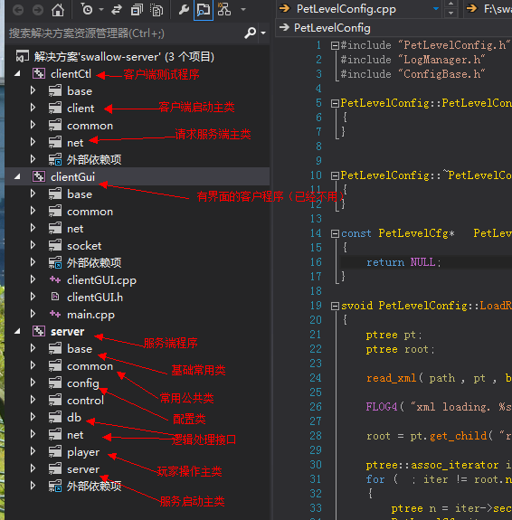

本框架最主要的部分是 base与server，还有比较重要的类有NetMsgHandler、CreatureManager、GamePlayer类

主要设计：
单进程、main线程做完所所有的逻辑业务、boost线程做io接收数据
主要应用：
小型服务器软件、小型游戏框架，

备注：采用单进程，是减少开发难度，做小型服务器方向是因为个人开发，时间有限

服务器设计为 多个ss,一个mysql形式
ss<->mysql<->ss client<->ss
ss启动后会连接mysql获得当前没有使用的ip、端口、及服务器ID的分配
这样mysql除了充当ws之外还做数据的存储，这样做是没有办法做到即时PK的，但即时PK的样子是相当的少，可以忽略这个功能了

持续更新中...

